PRILOG 3.
OZNAČAVANJE VOZILA PRATNJE

Vozilo jednostavne pratnje:
– Vozilo mora biti označeno sa svih strana crveno bijelom reflektirajućom trakom visine 200 mm s crveno bijelim poljima širine 12 cm. Razred refleksije RA1;
– Traka se postavlja na visini od minimalno 25 cm do 190 cm udaljenosti od tla;
– Mora biti vidljiva i na kosim površinama u visini od 20 cm.
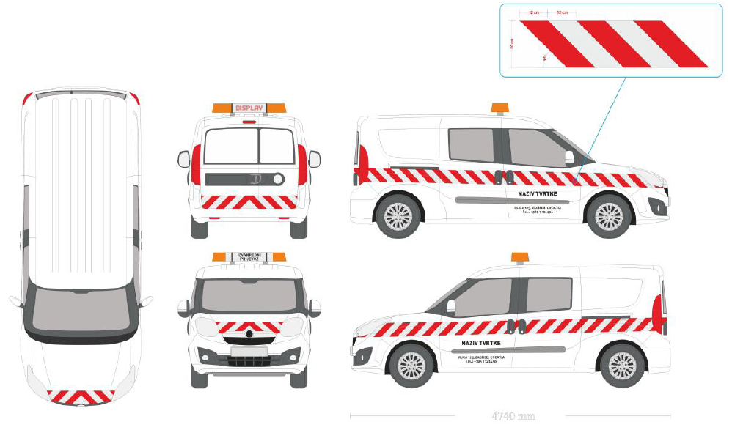
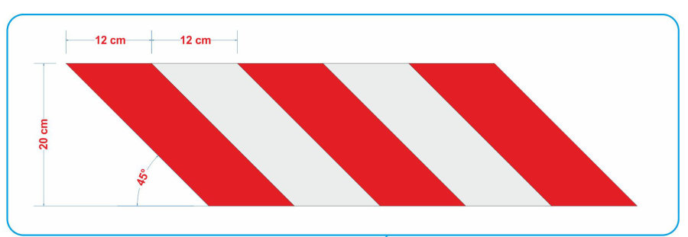
– Naziv i adresa poduzeća (ili fizičke osobe/vlasnika) moraju biti vidljivi sa obje strane vozila, veličine slova ne manje od 3 cm;
– Vozilo mora biti opremljeno žutim treptajućim ili rotirajućim svijetlim, te reflektirajućom pločom bijele podloge s natpisom »IZVANREDNI PRIJEVOZ«, ploča treba biti duga minimalno 50 cm s visinom slova od najmanje 8 cm. Natpis na ploči mora biti crne boje;
– Sa stražnje strane umjesto ploče može se nalaziti i aktivni svjetleći ekran s natpisom upozorenja, minimalne dužine 50 cm i sa visinom slova od najmanje 8 cm;
– Vozilo osim natpisa »IZVANREDNI PRIJEVOZ«, podataka o vlasniku i reflektirajuće trake ne smije imati na sebi druge reklame, naljepnice i oznake;
– U slučaju izvedbe s odvojenim treptajućim ili rotirajućim svijetlima, koristi se tabla širine 80 cm sa natpisom izvedenim u jednom redu, visine slova 10 cm.

Varijanta A / standardna oznaka:
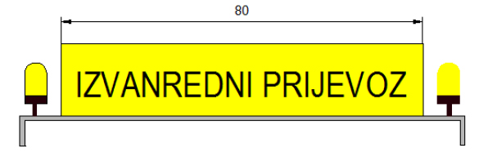
Varijanta B / aktivni ekran:
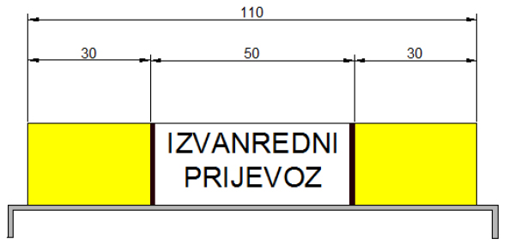
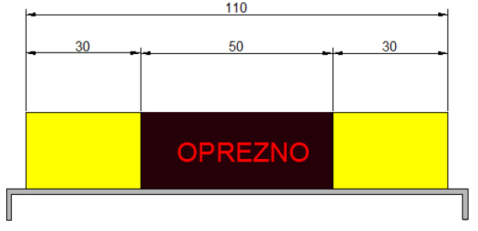
Oprema vozila za jednostavnu pratnju:

– Palica sa crvenom i zelenom površinom, koja po potrebi može emitirati crveno i zeleno svjetlo;
– CB primopredajnik;
– Minimalno dva homologirana žuta treptajuća svjetla sa vlastitim napajanjem, sa nosačem ili osloncima;
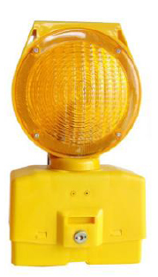
– Minimalno pet čunjeva visine 35 cm ili više;
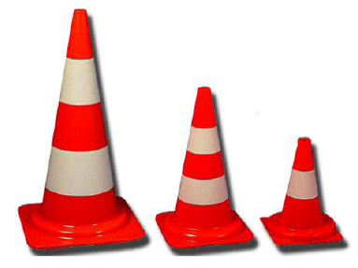
– Trostrana reflektirajuća piramida sa znakom »opasnost na cesti«, »sužavanje trake« i dopunska ploča s tekstom »izvanredni prijevoz«.
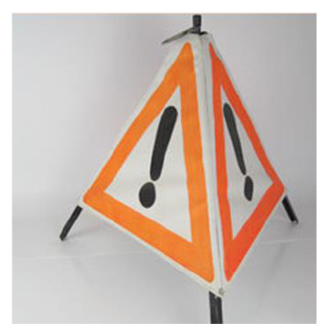
Zahtjevna pratnja:

Izvodi se vozilom koje mora biti označeno i opremljeno jednako kao vozilo s kojim se izvodi jednostavna pratnja, uz ista ograničenja, te uz sljedeće dodatke:
– Boja vozila treba biti svijetla i lako uočljiva (bijela ili žuta);
– Vozilo mora imati mjerač dužine i visine;
– Vozilo mora imati na krovu postavljenu svjetlosnu signalnu ploču minimalne veličine 100 x 90 cm s promjenjivim sadržajem prometnih znakova: znak »opasnost na cesti«, znak »zabranjeno pretjecanje svih vrsta motornih vozila osim motornih vozila na dva kotača«, znak »zabranjeno pretjecanje za teretna vozila«, žuta treptajuća strelica, usmjerena lijevo ili desno, koja upozorava da je prometna traka zatvorena i da ju je potrebno mijenjati u smjeru strelice i obavijesti;
– Na signalnoj ploči ne smije biti nikakvih reklamnih poruka. Upotreba znakova mora biti upravljana iz vozila.
